Edebali İlköğretim Okulu 1. Sınıflar Çalışma Kağıdı
Sayın veli;
Öğrencimizin aşağıdaki çalışmayı yaparken yardıma ihtiyacı olacaktır. Öncelikle sözcükleri kendisinin bulmasına fırsat tanıyın. Bulamadığı takdirde örnek çalışmayı açıklayın ve birkaç sözcüğü bulmasına yardımcı olun.Kelime bulunca ödüllendirin.
(Verilen hecelerle bulunabilecek bazı sözcükler: Emre, limon, mini, metal, elma, motor, mermer, mantar, atma, tamir, liman, orman, tamam, etli, mimar, elli vs..)
1-Aşağıdaki hece ve sesleri kullanarak yeni sözcükler türetin, bulduğunuz sözcükleri defterinize birer satır yazın. Ve bu sözcüklerle beş tane anlamlı cümle oluşturup alt tarafta ayrılan bölüme yazın.
or - em - man - re - li - mi - mon ni - me - tal - et - me - to – el - ma mer - ta - men - mi - mar - ra - ma - man - tar - me - ral - mi - ne - nem - li – al - at - ma - mo - mer - ta - mi - mir - tor - el - me le – mor - min – it - mem - mam -

ÖRNEK: or man Anne ormana ot at.

orman

Web sitemizden “Sesleri Öğrenelim” sekmesini tıklayarak videoları izleyelim. Sesleri ve heceleri birleştirme mantığını iyice öğrenelim. www.afacanlar.biz

2- Aşağıdaki toplama işlemlerini yapın.
 +  = 
…..+….=……

+ =
…..+….=……

 + =
…..+….=……

 + =
…....+……...=……

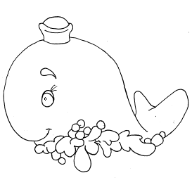
Sen; aileni üzmeden ders çalışan çok iyi bir öğrencisin.
Öğretmenin de, ailen de çok şanslı.

